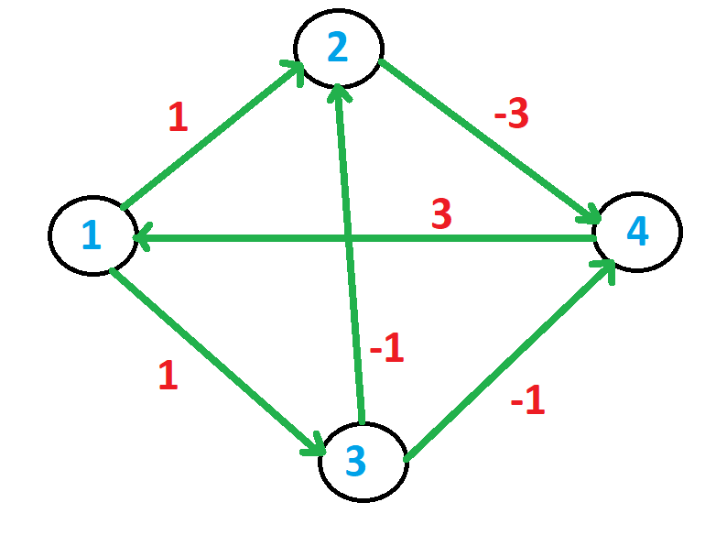

$$\left|\begin{aligned}\begin{matrix}0 & 1 \\ ∞ & 0\end{matrix} \begin{matrix}1 & ∞ \\ ∞ & -3\end{matrix} \\ \begin{matrix} ∞ & -1 \\ 3 & ∞\end{matrix} \begin{matrix} 0 & -1 \\ ∞ & 0\end{matrix}\end{aligned}\right|$$

**Khởi tạo (bắt đầu từ đỉnh 1):**

d: $\left|\begin{aligned}\begin{matrix}0 & 1 \\ ∞ & 0\end{matrix} \begin{matrix}1 & ∞ \\ ∞ & -3\end{matrix} \\ \begin{matrix} ∞ & -1 \\ 3 & ∞\end{matrix} \begin{matrix} 0 & -1 \\ ∞ & 0\end{matrix}\end{aligned}\right|$ next: $\left|\begin{aligned}\begin{matrix}1 & 2 \\ ∅ & 2\end{matrix} \begin{matrix}3 & ∅ \\ ∅ & 4\end{matrix} \\ \begin{matrix} ∅ & 2 \\ 3 & ∅\end{matrix} \begin{matrix} 3 & 4 \\ ∅ & 4\end{matrix}\end{aligned}\right|$

**Loop:**

**+) Lần 1:**

d: $\left|\begin{aligned}\begin{matrix}0 & 1 \\ ∞ & 0\end{matrix} \begin{matrix}1 & ∞ \\ ∞ & -3\end{matrix} \\ \begin{matrix} ∞ & -1 \\ 3 & 4\end{matrix} \begin{matrix} 0 & -1 \\ 4 & 0\end{matrix}\end{aligned}\right|$ next: $\left|\begin{aligned}\begin{matrix}1 & 2 \\ ∅ & 2\end{matrix} \begin{matrix}3 & ∅ \\ ∅ & 4\end{matrix} \\ \begin{matrix} ∅ & 2 \\ 1 & 1\end{matrix} \begin{matrix} 3 & 4 \\ 1 & 4\end{matrix}\end{aligned}\right|$

**+) Lần 2:**

d: $\left|\begin{aligned}\begin{matrix}0 & 1 \\ ∞ & 0\end{matrix} \begin{matrix}1 & -2 \\ ∞ & -3\end{matrix} \\ \begin{matrix} ∞ & -1 \\ 3 & 4\end{matrix} \begin{matrix} 0 & -4 \\ 4 & 0\end{matrix}\end{aligned}\right|$ next: $\left|\begin{aligned}\begin{matrix}1 & 2 \\ ∅ & 2\end{matrix} \begin{matrix}3 & 2 \\ ∅ & 4\end{matrix} \\ \begin{matrix} ∅ & 2 \\ 1 & 1\end{matrix} \begin{matrix} 3 & 2 \\ 1 & 4\end{matrix}\end{aligned}\right|$

**+) Lần 3:**

d: $\left|\begin{aligned}\begin{matrix}0 & 0 \\ ∞ & 0\end{matrix} \begin{matrix}1 & -3 \\ ∞ & -3\end{matrix} \\ \begin{matrix} ∞ & -1 \\ 3 & 3\end{matrix} \begin{matrix} 0 & -4 \\ 4 & 0\end{matrix}\end{aligned}\right|$ next: $\left|\begin{aligned}\begin{matrix}1 & 3 \\ ∅ & 2\end{matrix} \begin{matrix}3 & 3 \\ ∅ & 4\end{matrix} \\ \begin{matrix} ∅ & 2 \\ 1 & 1\end{matrix} \begin{matrix} 3 & 2 \\ 1 & 4\end{matrix}\end{aligned}\right|$

**+) Lần 4:**

d: $\left|\begin{aligned} \begin{matrix}0 & 0 \\ ∞ & 0\end{matrix} \begin{matrix}1 & -3 \\ 1 & -3\end{matrix} \\ \begin{matrix}-1 & -1 \\ 3 & 3\end{matrix} \begin{matrix} 0 & -4 \\ 4 & 0\end{matrix}\end{aligned}\right|$ next: $\left|\begin{aligned}\begin{matrix}1 & 3 \\ 4 & 2\end{matrix} \begin{matrix}3 & 3 \\ 4 & 4\end{matrix} \\ \begin{matrix} 2 & 2 \\ 1 & 1\end{matrix} \begin{matrix} 3 & 2 \\ 1 & 4\end{matrix}\end{aligned}\right|$

* **Path between:**
  + (1, 5) ⬄ (1, 4) : 1 -> 3 -> 2 -> 4 ( ${ d}_{min}= -3$)
  + (2, 4) ⬄ (2, 3) : 2 -> 4 -> 1 -> 3 (${ d}_{min}= 1$)
  + (4, 5) ⬄ (3, 4) : 3 -> 2 -> 4 (${ d}_{min}= -4$)